信息技术教研活动记录
内容 | 课件制作（powerpoint）
时间 | 2009年9月 | 地点 | 会议室
参加对象 | 全体教师 |  | 培训人员 | 储晓中
培训过程记录 | 一、简单介绍powerpoint常用工具栏。  二、文本框的使用。  三、层的使用。  得用层的合并得到组合图形。  四、触发器的使用  学会用触发器控制画面各元素出现的顺序及动物效果。  五、图片的简单处理。  Photoshop简介：图层、保存文件的格式、羽化等常用命令。

信息技术教研活动记录
内容 | 课件制作（powerpoint）图片处理（Photoshop）
时间 | 2009年10月 | 地点 | 会议室
参加对象 | 全体教师 |  | 培训人员 | 储晓中
培训过程记录 | 根据上次培训内容，结合自己的学科特点，自定课题，制作一个简单的课件片断，要求：  1、要用到上次培训中讲到各个内容。  2、年长教师和年轻教师合作完成，重点学习课件的使用操作。

信息技术教研活动记录
内容 | 教室多媒体设备使用及维护
时间 | 2009年11月 | 地点 | 会议室
参加对象 | 全体教师 |  | 培训人员 | 储晓中
培训过程记录 | 一、强调多媒体教室内电教设备的使用常识  安全使用、防潮、防尘，节约用电等。  二、电脑  1、不得在教室多媒体电脑内安装与教学无关的软件。  2、长时间不用必须关闭。  二、闭路电视系统  1、随手关机。  2、信号转换方法。  3、信号搜索方法。  三、视频展台  1、注意展台内卫生，不得乱堆杂物。  2、自动聚集、明暗等基本使用方法。  3、笔记本电脑如何与投影仪连接：  （1）将VGA线的一头接笔记本的VGA连接口，另一头接投影仪的  computer1接口。  （2）将投影仪接上电源，按下投影仪正面的电源键。  （3）在键盘上同时按下FN键和F4健。直至投影仪和笔记本电脑  上同时显示。

信息技术教研活动记录
内容 | 多媒体课件技术
时间 | 2009年12月 | 地点 | 会议室
参加对象 | 全体教师 |  | 培训人员 | 储晓中
培训过程记录 | 1、多媒体课件制作中的新软件、新技术的介绍；  2、多媒体课件制作软件和特点、素材的收集与加工；  3、以某个优秀的FLASH刘件为例，剖析其制作的过程，让老师从  整体上对FLASH课件制作的流程有个认识，比较它与PPT制作上  有什么不同，需要掌握哪些技术，给教师明确学习方向。

信息技术教研活动记录
内容 | 教室多媒体设备使用登记培训
时间 | 2010年1月 | 地点 | 会议室
参加对象 | 全体教师 |  | 培训人员 | 储晓中
培训过程记录 | 1、教室多媒体设备使用登记的意义。  2、打开http://192.168.1.2:802，选择年级、班级、教师姓名、学科、节次、机器状况，填写好上课内容，点击提交即可。

信息技术教研活动记录
内容 | 学校教学资源库平台建设
时间 | 2010年3月 | 地点 | 会议室
参加对象 | 全体教师 |  | 培训人员 | 储晓中
培训过程记录 | 一、讨论学校教学资源库平台的框架搭建  1、试题库  分语文、数学、英语等学科的试题库建设，分学科、分年级、分学期，由各教研组长负责。（放在学校网站：资源中心）  2、课件库  3、教案库  二、学校资源库使用讨论

信息技术教研活动记录
内容 | 教学资源上传使用培训
时间 | 2010年4月 | 地点 | 会议室
参加对象 | 全体教师 |  | 培训人员 | 储晓中
培训过程记录 | 教学资源上传使用培训：  1、打开学校网站：http://www.wjbscz.net，快速通道→资源链接  →管理入口，输入用户名和密码，登录管理后台，找到相应栏目，  文件以附件的形式上传。  2、在学校网站首页点击资源中心，选择相应的资料直接下载。

信息技术教研活动记录
内容 | 学校网站栏目管理员培训
时间 | 2010年5月 | 地点 | 会议室
参加对象 | 网站栏目管理员 |  | 培训人员 | 储晓中
培训过程记录 | 1、学校网站管理的意义及重要性。  2、网站各栏目管理员的具体分工。  网站总管理员：储晓中  教学科研、辅华图书馆、最新动态：王琦  德育教育：何友明  学生园地：王晓锋  资源中心：各教研组长  实验室、教育技术装备：  物理：刘鸭华 化学：秦艳 生物：殷微萍  3、如何及时上传材料讨论。

信息技术教研活动记录
内容 | 计算机房上机登记系统使用培训
时间 | 2010年6月 | 地点 | 会议室
参加对象 | 全体教师 |  | 培训人员 | 储晓中
培训过程记录 | 1、计算机房上机登记系统登记的意义。  2、学生打开http://192.168.1.2:801，选择相应年级、班级、节次、上机内容、机器状况，学生填写姓名，点击提交即可，必须全部填好。  3、教师打开http://192.168.1.2:801/index4.asp，选择相应年级、班级、姓名、节次、上机内容、机器状况，，点击提交即可，必须全部填好。  4、教师可以在管理后台查看学生登记信息，并可对学生登记信息进行编辑、删除等操作。

信息技术教研活动记录
内容 | 学校内、外网FTP平台使用培训
时间 | 2010年9月 | 地点 | 会议室
参加对象 | 全体教师 |  | 培训人员 | 储晓中
培训过程记录 | 使用说明：  1、打开我的电脑，在地址栏中输入ftp://jkj，用学校统一下  发的用户名和密码登录，用复制、粘贴或拖动的方式完成文  件或文件夹的上传，如出现错误，按确定即可。  2、打开我的电脑，在地址栏中输入http://58.216.164.179，用  你在信息办申请的用户名和密码登录，用复制、粘贴或拖动  的方式完成文件或文件夹的上传，如出现错误，按确定即可。

信息技术教研活动记录
内容 | 学校网上报修系统使用培训
时间 | 2010年10月 | 地点 | 会议室
参加对象 | 全体教师 |  | 培训人员 | 储晓中
培训过程记录 | 为了规范学校后勤部门的管理，便于统计学校固定资产的维修情况。今后所有的教室、办公室、功能室等报修必须在网上进行登记，以便及时进行维修与记录，请所有老师及时到网上进行注册，注册与使用方法如下：  1、打开我校网站(http://www.wjbscz.net),点击网上报修，没有注册的教师可以点击“用户注册”进行注册，已注册的教师可以直接登录。  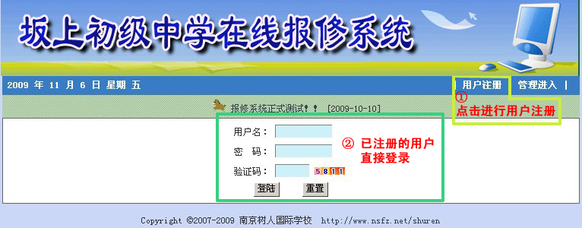  2、进入登录画面后，显示一下内容，请大家点击右上角的“报修申请”或“报修登记”出现以下页面：  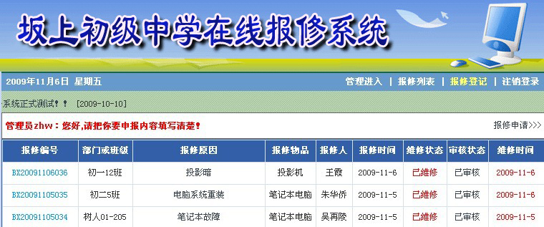  3、大家根据说明进行填写，打*号的为必填，就是说大家每一项都要填写。  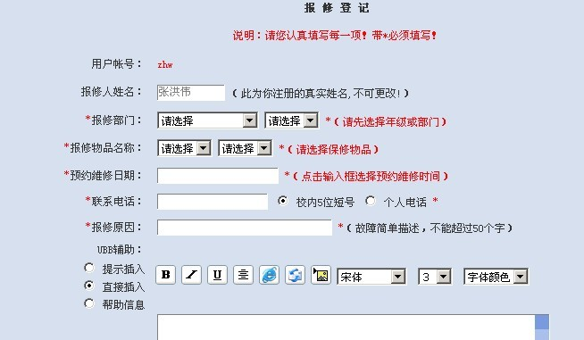  4、点击确定，等管理员审核后你就能看到你的报修记录了。

信息技术教研活动记录
内容 | 教师博客使用培训
时间 | 2011年3月 | 地点 | 会议室
参加对象 | 全体教师 |  | 培训人员 | 储晓中
培训过程记录 | 打开学校网站：http://www.wjbscz.net，点击学校博客系统（http://192.168.1.2:88），点击用户注册，登录名可以是英文，但博客名必须是实名，输入相关信息后点击提交，完成注册。等待管理员审核开通后就可使用发布博文。  